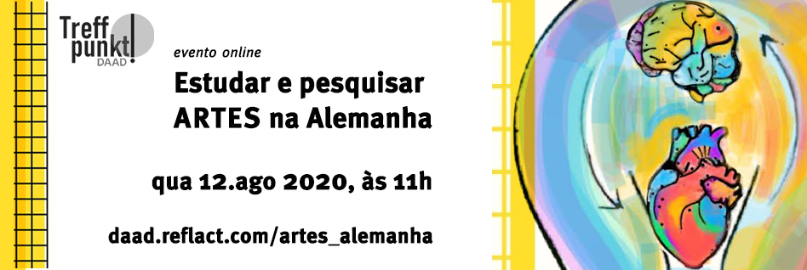
Convidamos vocês a participarem da segunda edição online do Treffpunk! DAAD de 2020, a ser realizada na quarta-feira, dia 12 de agosto, às 11h pelo link daad.reflact.com/artes_alemanha. Desta vez, colocaremos em pauta as especificidades e nuances que compõem a formação e pesquisa em artes na Alemanha.
Na Alemanha, as chamadas Kunsthochschule tem uma origem distinta das universidades tradicionais, tanto em virtude da histórica cisão disciplinar entre arte e ciência, quanto em função da forte tradição prática do conhecimento produzido pelas as artes.
A maioria das faculdades de arte se equiparam às universidades – com graduação, mestrado e doutorados no campo artístico-científico – oferecendo as condições para a realização de projetos de desenvolvimento artístico.
Ao treinarem jovens artistas e cientistas, a base pedagógica geralmente supõe que os estudantes precisam encontrar seu próprio trabalho criativo e identidade artística, porque a arte não pode ser ensinada; somente as técnicas, métodos e estratégias de pesquisa artísticas.
Além de introduzir as estruturas do ensino e pesquisa em artes na Alemanha, este evento online apresentará os programas de bolsas de mestrado/especialização e estadias de pesquisa em artes do DAAD oferecidas atualmente para os brasileiros (e estrangeiros radicados no Brasil, com diplomas brasileiros).
Além das apresentações de nossos representantes, haverá ainda a participação de estudantes e ex-bolsistas do DAAD, que estarão presentes para compartilhar suas experiências.
Para participar do evento basta acessar daad.reflact.com/artes_alemanha
Após o acesso, você será avisado(a) sobre a necessidade de instalar um plug-in para uso da plataforma Adobe Connect no seu computador. É bem simples: basta seguir as instruções após clicar no link para fazer o download e a instalação do plug-in. Se estiver usando celular ou tablet, é preciso baixar o respectivo aplicativo antes do evento.
Não se esqueça de verificar se sua conexão de internet e o áudio do seu dispositivo estão operando devidamente.
A sessão tem capacidade máxima para 500 participantes e será gravada. Disponibilizaremos nesta mesma página o link de acesso.

Programa
11h BOAS-VINDAS E INTRODUÇÃO (Graziele Lautenschlaeger)
11h10 OPORTUNIDADES DO DAAD NA ÁREA DE ARTES (Miguel Flores)
11h30 Entrevistas com DAAD Alumni
Pedro Henrique Risse (mestrado pela UdK Berlin)
Giselly Brasil (doutorado sanduíche na Uni Gießen)
12h Roda de conversa: Perguntas e respostas

